全域密碼政策參考
全域密碼政策畫面上的每一個欄位 — 密碼規則、有效期與重複使用、自動登出與帳戶 鎖定、自助註冊 — 各自的作用，以及什麼時候值得更改。
2026-08-17 · https://offision.com/help/zh-hant/directory/password-policy-reference/
一個畫面、四個區塊，全部都是整個租戶共用 — 這些規則沒有分建築物或分群組的版本。
這裡的每一項管的都是 Offision 密碼；用 Microsoft 365、Google、LDAP 或
Active Directory 登入，一項都不受管轄。原因請看
登入安全的運作方式。

全域密碼政策
密碼長什麼樣子才算合格。只要有人設定密碼就會檢查 — 不論是本人設、管理員設，還是
透過自助註冊設。
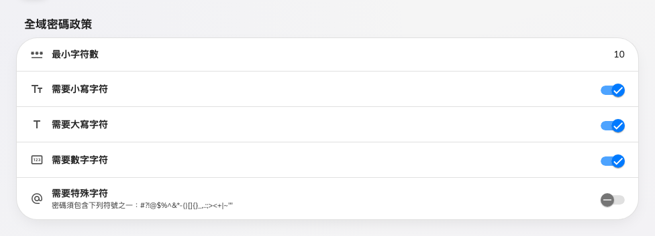
字符規則。Offision 儲存的每一組密碼都必須全部通過。
設定 | 作用 | 什麼時候值得改
最小字符數 | Offision 願意儲存的最短密碼，介於 6 到 30 | 就實際安全性而言，長度勝過複雜度。如果你的同事接受，12 會是比 8 更好的預設值
需要小寫字符 | 密碼必須至少包含一個 a–z | 維持開啟。關掉它換不到任何好處
需要大寫字符 | 密碼必須至少包含一個 A–Z | 維持開啟
需要數字字符 | 密碼必須至少包含一個 0–9 | 維持開啟
需要特殊字符 | 密碼必須包含 #?!@$%^&*-()[]{}_,.:;><+|~'" 其中之一 | 有安全政策要求時再開啟。這是人們最常用結尾加一個 ! 來繞過的規則，所以提高最短長度通常更有效

密碼更改策略
一組密碼能用多久，以及舊密碼可不可以再回來。
設定 | 作用 | 什麼時候值得改
要求用戶設置新密碼 | 開啟有效期。關閉時密碼永久有效 | 現代的建議並不支持例行性到期 — 它會把人推向可預測的變化組合。有外部政策要求時才開，不要預設開啟
每隔多久須更換密碼 | 月數，1 到 12。超過這個時間後第一次登入時，當事人會被送到更改密碼畫面，完成前哪裡都去不了 | 3 個月太激進；若非要有有效期不可，12 是比較溫和的選擇
防止用戶重複使用以前的密碼 | 記住過去用過的密碼，拒絕重複 | 和有效期一起開啟。少了它，有效期只會讓人在兩組密碼之間輪流切換
記住幾組舊密碼不可重複使用 | 拒絕最近幾組密碼，1 到 4 | 有用的是最大值；每 3 個月就得換一次的人，要一年才輪得完四組

登入設定
閒置的工作階段會怎樣，以及密碼輸錯的人會怎樣。
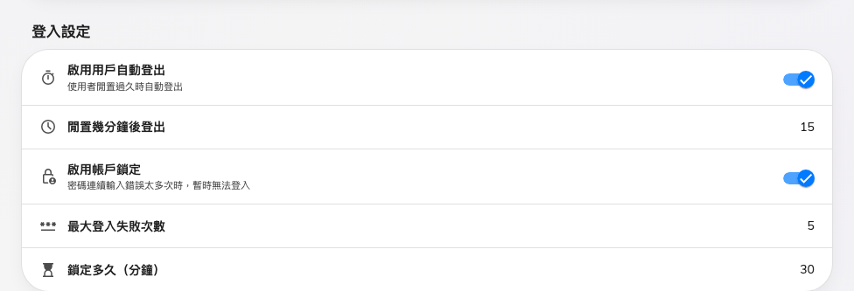
自動登出與帳戶鎖定。各自的數字要等它的開關打開才會出現。
設定 | 作用 | 什麼時候值得改
啟用用戶自動登出 | 一段時間沒有鍵盤、滑鼠或觸控操作後把人登出。這一項 確實 對所有人有效，包括單一登入，因為它在應用程式內執行，而不是在登入時 | 共用或公用電腦請開啟。這是這個畫面上唯一能一次縮短所有人工作階段的設定
閒置幾分鐘後登出 | 介於 5 到 480 | 接待櫃檯或共用座位用 15；在個人筆電上低於 10 就會變成困擾
啟用帳戶鎖定 | 密碼錯太多次之後，即使輸入正確密碼也會被拒絕一段時間。只適用於 Offision 密碼 | 開啟。對使用密碼的租戶來說，這是整個畫面上最有用的一項設定
最大登入失敗次數 | 錯幾次會觸發鎖定，1 到 20。成功登入一次就會歸零 | 5 既容得下一般的打字失誤，又擋得住猜測攻擊
鎖定多久（分鐘） | 鎖定的長度，1 到 1440。期間會告訴當事人還剩幾分鐘。管理員可以從那個人的紀錄提早解除 | 30 足以擊退猜測，又不至於引來一通支援電話

使用者自助註冊
陌生人可不可以自己開帳戶。除非你打開，否則是關閉的。
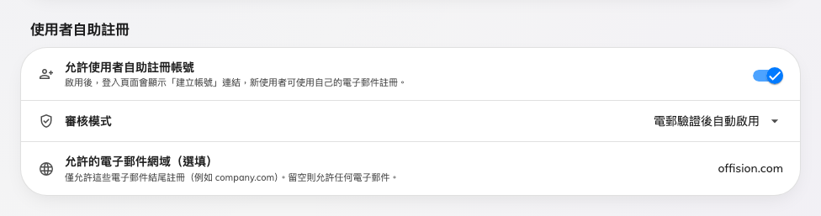
自助註冊，以及可以使用它的網域。
設定 | 作用 | 什麼時候值得改
允許使用者自助註冊帳號 | 在登入頁加上一個 建立帳戶 連結，讓人可以用自己的電郵註冊，而不必等別人邀請 | 當你實際上無法事先邀請所有人時開啟。開的同時就把允許的網域一起設好
審核模式 | 新註冊怎麼變成可用。電郵驗證後自動啟用 — 對方確認電郵地址就進來了 | 這是畫面上唯一提供的模式
允許的電子郵件網域（選填） | 以逗號分隔的清單，例如 acme.com, partners.com。只有結尾符合其中之一的地址可以註冊。留空則任何地址都可以 | 開了自助註冊就絕不要留空：公開登入頁上一個不設限的表單一定會被找到

這個畫面不負責的事
- 雙重驗證 在 用戶安全性設定檔 設定，不在這裡。
- 一個人可以從哪裡登入 — 桌面瀏覽器、行動裝置、iOS / Android 應用程式、
Outlook / Teams 外掛程式 — 以及 IP限制，同樣是逐個安全性設定檔設定的。
- 結束已經在執行的工作階段。 這些設定都不會把任何人登出；更改它們管的是下一次
登入。要把一台裝置登出，在那個人的 登入裝置 頁。
- SSO 使用者怎麼進來。 鎖定、有效期、重複使用與字元規則，都碰不到 Microsoft
365、Google、LDAP 或 Active Directory 登入。那些規則要在該提供者的管理主控台設。
- 進來之後能做什麼。 那是權限與用戶群組的事。
Where in Offision: admin app → directory/password-policy (全域密碼政策)

